Государственное бюджетное учреждение дополнительного образования
Центр психолого-педагогической, медицинской и социальной помощи Выборгского района Санкт-Петербурга

Отчет по работе добровольческого движения за апрель 2021-2022 учебный год

№. | Название мероприятия | Цель деятельности | Содержание деятельности | Участники | Дата проведения  (Кол-во человек) | Фотоотчет
 | VIII Всероссийский профессиональный конкурс «Гордость страны», номинация «В окружении заботы и доброты» | Пропаганда добровольческой деятельности | Участие профессиональном конкурсе | Педагоги | 12.04.2022  1 человек
 | #антинаркотический_месячник_2022 | Информирование об антинаркотическом месячнике 2022 | Онлайн акция | https://vk.com/dobrogrup | 01.04.2022  (54 человека) | 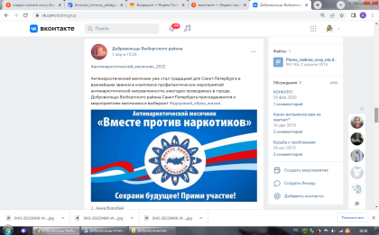
 | #акция_ПОДзарядка | Онлайн акция | https://vk.com/dobrogrup | https://vk.com/dobrogrup  65, 103, 471, 494, 118, 123,117,534, 457, 482, 488, 469, 104, 61,135,102,105 | (608 человек очно  763 онлайн) | 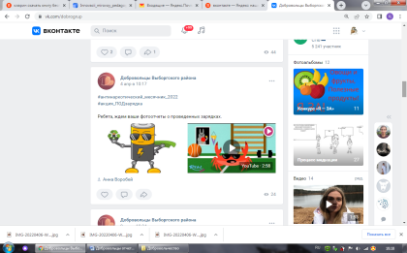  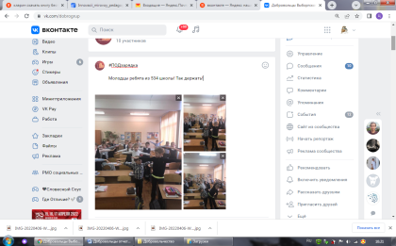  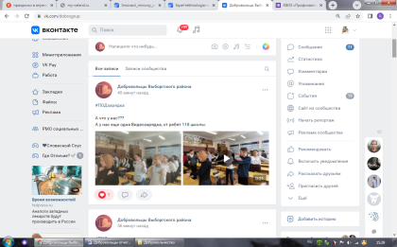  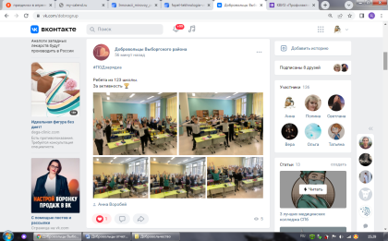  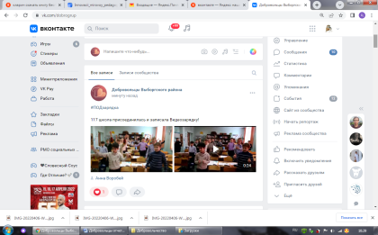  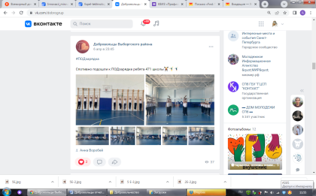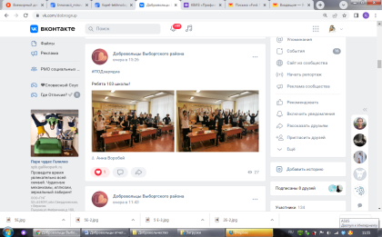  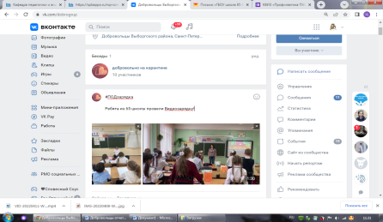  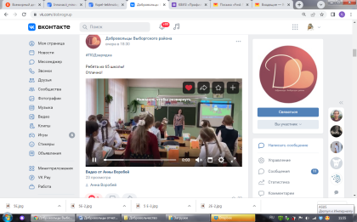  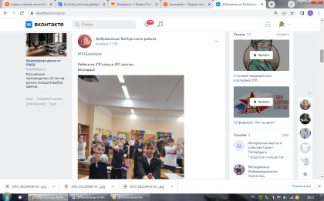
 | - Всемирный день здоровья | Пропаганда ЗОЖ | Онлайн акция | https://vk.com/dobrogrup | 07.04.2022  (34 человека) | 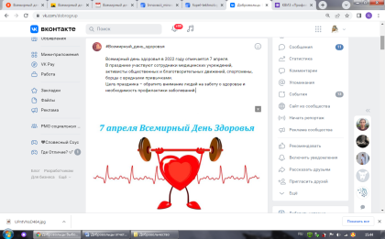
 | - КВИЗ «Профилактика ПАВ – познание, активность, возможности» | Профилактика употребления ПАВ | Онлайн акция | https://vk.com/dobrogrup | 11.04.2022  (218 человек) | 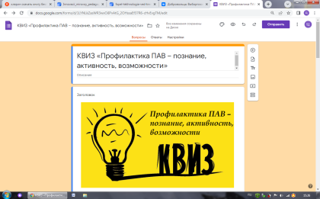  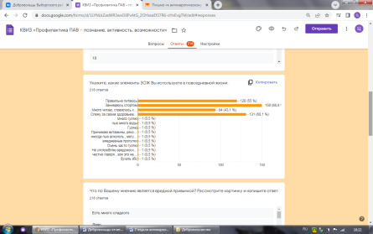
 | День космонавтики | Создание праздничного настроения | Онлайн акция | https://vk.com/dobrogrup | 12.04.2022  (34 человека) | 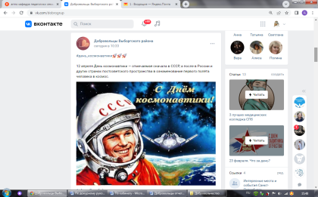
 | - #останови_буллинг! | Профилактика скулшутинга | Онлайн акция | https://vk.com/dobrogrup | 18.04.2022  (36 человек) | 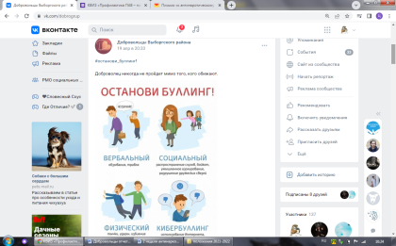
 | Районный онлайн конкурс социальных  роликов «Я говорю НЕТ, потому что…»  в рамках мероприятий антинаркотического месячника 2022 года | Профилактика употребления ПАВ | Онлайн конкурс | https://vk.com/dobrogrup  ГБОУ № 65, 453, 102 | 25.04.2022  (14 человек  73 просмотра) | 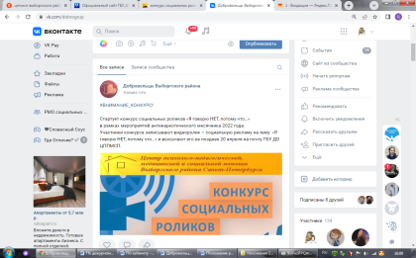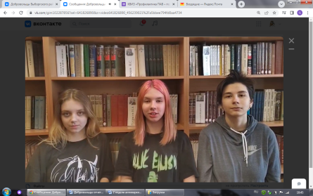  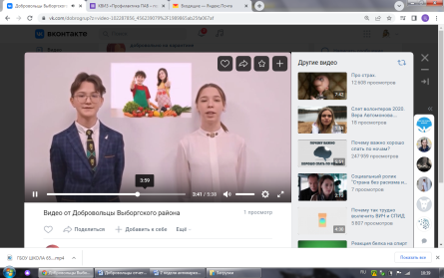  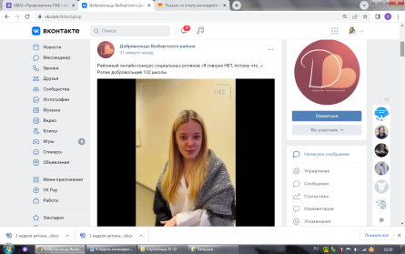

Зам. директора по ОПР: Кулагина С.А. Педагог-психолог Воробей А.А.

